4.Hafta - 14-20

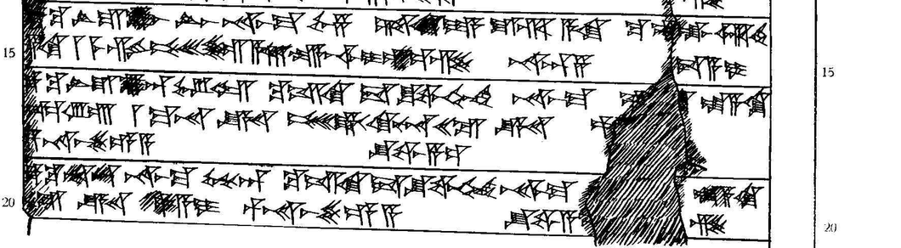

14 [(ták)]-ku LÚ.U₁₉.LU-aš LÚ-aš na-aš-ma MUNUS-za ta-ki-ya URU-ri a-ki ku-e-la-aš ar-hi
15 a-ki I ME gi-pé-eš-šar A.ŠA kar-aš-ši-i-e-ez-zi na-an-za da-a-i
16 ták-ku LÚ.U₁₉.LU-an EL-LAM ku-iš-ki da-šu-wa-ah-hi na-aš-ma Z[(U₉-Š)]U la-a-ki
17 ka-ru-ú 1 MA.NA KÙ.BABBAR pé-eš-kir ki-nu-na XX GÍN KÙ.BABBAR pa[(-a-i)]
18 pár-na-aš-še-e-a šu-wa-a-ez-[z]i
19 ták-ku ARAD-an na-aš-ma GÉME-an ku-iš-ki da-šu-wa-ah-hi na-aš-ma [(ZU₉-ŠU)]la-a-ki
20 [(X)] GÍN KÙ.BABBAR pa[(-a-i)] pár-na-aš-še-e-a šu-wa-a-ez-zi

